ann0 rotariano 2012 – 2013 BOLLETTINO n. 32

“ L’amicizia e’ stata la roccia sulla quale e’ stato costruito il rotary.

la tolleranza e’ cio’ che lo tiene unito”

paul harris

Presidente  Chiara Maria Luisa Radaelli  E-mail: chiara.radaelli@yahoo.it  Segretario  Daniele Tentori  E-mail: daniele.tentori@tentori.ch  Prefetto  Lino Spandri  E-mail:ingegnere.spandri@tin.it  Tesoriere  Luca Bertarini  E-mail: lucabertarini@libero.it  Presidente Incoming  Chiara Maria Luisa Radaelli  E-mail: chiara.radaelli@yahoo.it  Riunioni  “Il Griso”  Via Provinciale 51 - Malgrate  Conviviale  Ultimo giovedì del mese ore 20.00  Altri giovedì del mese ore 19.00  Primo giovedì del mese serata riservata ai soci  COMUNICAZIONI  DALLA  SEGRETERIA  COMUNICAZIONI DAL DISTRETTO  eventi distrettuali  RIUNIONI ROTARY club  gruppo adda | GIOVEDI’ 27 GIUGNO 2013  TEMA: “Vincenzo e la vita oltre la vita"  SOCI PRESENTI: 12  Giancarlo Alderighi, Franca Alessio, Luca Bertarini, Maurizio Biondi, Nicoletta Bonato, Vincenzo Caricari, Nicoletta Iedà, Gianfranco Magni, Chiara Radaelli, Martino Radaelli, Daniele Tentori. Luca Zorzi  RELATORE:  Il socio Vincenzo Caricari  TEMA DELLA SERATA:  Serata di grande emozione quella dello scorso giovedì. Si conclude la trilogia spirituale esposta da Vincenzo Caricari negli scorsi mesi.  Si entra subito nel vivo della materia con una domanda fondamentale: l’anima, o spirito, possono sopravvivere alla morte del corpo? E se sopravvivono è possibile contattare questo puro spirito?  E’ portata l’esperienza più volte descritta da tanti libri e testimonianze sulla morte presunta ed il ritorno alla vita. Quasi tutti parlano di tunnel, di pace, di luce oltre il tunnel. Gli scettici riconducono il fenomeno alle endorfine prodotte dal cervello in punto di morte.  Nel racconto delle esperienze vi sono tanti imbroglioni ma alcune persone hanno davvero avuto la possibilità di contattare gli spiriti delle persone defunte.  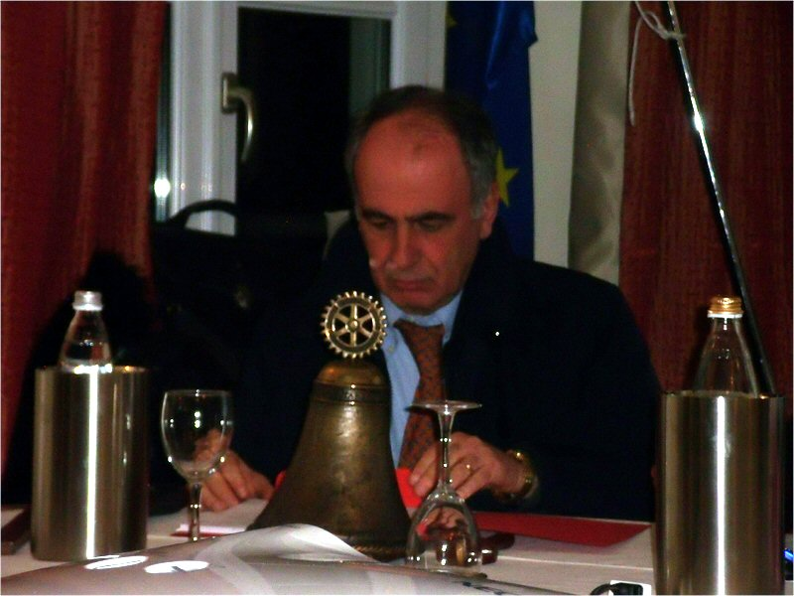  Il socio Vincenzo Caricari durante l’esposizione  Il socio parla di qualche sua esperienza personale di questi contatti, esperienze toccanti e significative.  Nulla di scientifico per ora esiste sull’argomento ma, l’amore (e anche la rabbia), così conclude Caricari, dei nostri cari defunti per contattarci (o per non riuscire a farlo) è immensa.  Lunedì 1 Luglio, presso il Palazzo della Regione a Milano si è tenuto il passaggio di consegne del Governatore, ultimo anno del Distretto 2040. Un momento rotariano unico ed irripetibile anche per gli attimi di grande emozione e commozione.  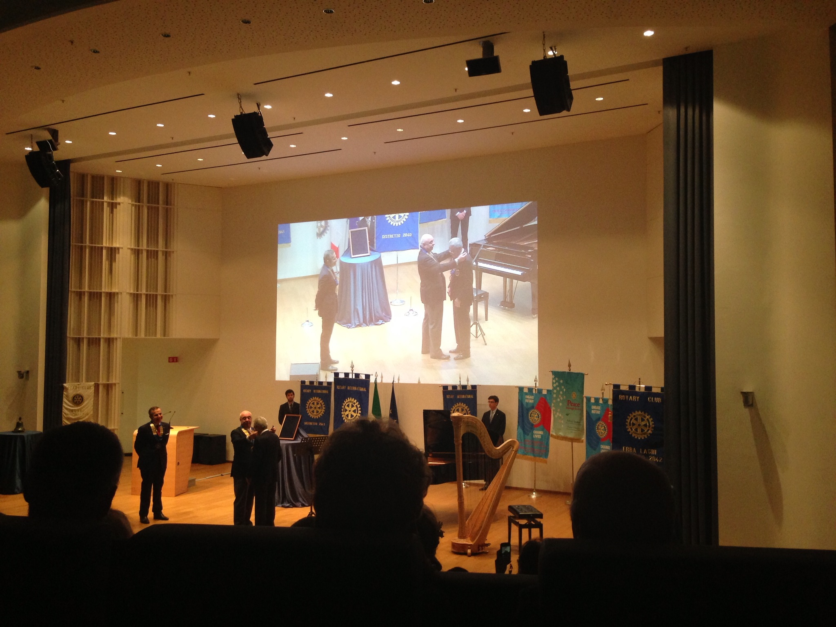  Il Governatore del Distretto 2040 passa il collare ai Governatori Sergio Orsolini del Distretto 2042 e Paolo Zampaglione del Distretto 2041.  Fantasia, spirito di iniziativa, imprenditorialità, sono un motore insostituibile nella dinamica delle iniziative volontaristiche, destinate a giocare un ruolo primario nella efficacia delle azioni rotariane. Nel corso dell’ anno saremo impegnati profondamente in molteplici attività : la progettualità, la evoluzione dell’ effettivo, i “social network” e l’ immagine, la formazione, la Fondazione Rotary, la presenza sul fronte umanitario, la dimensione internazionale, l’ alfabetizzazione, l’ attenzione alle Nuove Generazioni. Come sempre, lo stesso calendario rotariano ci proporrà mensilmente vari temi sui quali concentrare la nostra attenzione e cui ispirare i nostri programmi.    Il tema dell’anno rotariano 2013-2014  I soci sono invitati a comunicare al Prefetto la presenza alle conviviali entro le ore 17.00 del lunedì precedenti  Si invitano i Presidenti delle Commissioni a segnalare alla segreteria i nominativi dei soci presenti alle riunioni.  L’annuario 2012-2013 del Distretto è disponibile “on line” nella sezione stampe di Ge.Ro. - Il link di accesso a Ge.Ro. è disponibile cliccando su: Ge.Ro. Gestionale Rotary Club disponibile a destra nella “home page” del  sito distrettuale http://www.rotary2040.it  In Ge.Ro. sarà possibile consultare anche l’elenco delle riunioni di tutti i club del Distretto.  Le istruzioni per registrarsi e il numero RI, necessario per la registrazione, si possono richiedere alla segreteria del Club.  La lettera del Governatore Sergio Orsolini, relativa al mese di Giugno 2013, è disponibile sul sito del distretto www.rotary2040.it e su quello del nostro Club:www.rotaryleccomanzoni.org  PROSSIMI EVENTI DISTRETTUALI  28-09-2013  CONCERTO TEATRO LA FENICE PER END POLIO NOW  26-10-2013  GIORNATA DEI PRESIDENTI  Sede da definire  23-11-2013  SEMINARIO FONDAZIONE ROTARY  11-12-2013  CONCERTO DI NATALE  Duomo - Milano  * * * * *  Rotary Club Lecco - Presidente Avv. Antonio Gerosa  lecco@rotary2040.it  Conviviali:  1° mercoledì del mese ore 20.00,2°,4° e 5° mercoledì ore 12,30:  non conviviali:3° mercoledì ore 18.45.  Hotel NH Pontevecchio- Lecco  * * * * *  Rotary Club Lecco Le Grigne - Presidente Rag. Luigi Baggioli  leccolegrigne@rotary2040.it  Conviviali :  3° o 4° giovedì ore 20.00  non conviviali il 1°, 2°, 3°, 4° giovedì ore 19.00.  Hotel NH Pontevecchio- Lecco  * * * * *  Rotary Club Colico - Presidente Ing. Giuseppe Bergami  colico@rotary2040.it  Conviviali: tutti i venerdi  Ristorante “Dai Goggia”  V. Campera 1 – Colico LC  * * * * *  Rotary Club Sondrio – Presidente Dott. Monica Biglioli  info@ufficioservice.it  Conviviali:  1°, 2°, 3° 4° martedì del mese  Grand Hotel della Posta  Piazza Garibaldi - Sondrio  * * * * *  Rotary Club Bormio Contea - Presidente Dott. Emi Biondi  rotary@bormio.it  Conviviali: IV sabato h. 20.00  Non conviviali: I, II, III Sabato ore 18.30  Hotel Balta Clementi  Via Milano 46 – Bormio  Rotaract Lecco  www.rotaractlecco.it
  Commissioni:
  Amministrazione del Club
  Presidente Chiara Maria Luisa Radaelli
  Luca Bertarini – Massimo Dell’Oro – Lino Spandri – Daniele Tentori
  Progetti
  Presidente Martino Radaelli
  Marco Cariboni – Elena Vaccheri
  Effettivo
  Presidente Vincenzo Caricari
  Stefano Artese – Nicoletta Bonato –
  Gianfranco Magni
  Rotary Foundation
  Presidente Mario Buizza
  Ruggero Rivolta – Anna Rusconi – Cristina Spoto
  Pubbliche Relazioni
  Presidente : Paolo Airoldi
  Bruno Colombo – Nicoletta Iedà – Luca Zorzi
  Responsabile Rapporti con i Club
  Giuliana Valagussa
  Istruttore del club
  Giancarlo Alderighi
  Responsabile Nuove Generazioni
  Maurizio Biondi
  MESE DI GIUGNO 2013 - RIUNIONI
  data | luogo | ora | relatore e argomento
  04/07/2013 | HOTEL “IL GRISO” | 19.00 | Aperitivo - Riservata ai soci
  11/07/2013 | HOTEL “IL GRISO” | 19.00 | Tema dela serata: “Che cos’è il Rotary” – Allocuzione Rappresentante del Presidente R.I. PDG Francesco Arezzo presentata durante il 56° Congresso Distrettuale  Segue dibattito
  18/07/2013 | MOM ART GALLERY  Via Papa Giovanni XXIII  Lecco | 20.00 | Conviviale  Tema della serata: “Oltre il visibile”  Relatore: il socio Maurizio  Biondi
  25/07/2013 | HOTEL “IL GRISO” | 19.00 | Tema in fase di definizione

